B5 – fächerübergreifender Unterricht
Klassen | 4 AK
Fächer | PBGW, Deutsch
Lehrkräfte
Termin/Zeitraum | 26.5. – 19.6.2026
Inhalte/Themen | Übergeordnetes Thema:  Literatur als Spiegel historischer Entwicklungen – Österreich zwischen Demokratie und Nationalsozialismus  Der Trafikant Robert Seethaler, Faschismus, Demokratie, Diktatur, Nationalsozialismus, „Anschluss“, Propaganda, Topografie des Terrors, Gestapo, Textinterpretation, Handlungsmotive der Figuren, Kulturgeschichte (Freud/ Psychoanalyse)
Kompetenzen  lt. Lehrplan | Kompetenzen  Deutsch  Die Schülerinnen und Schüler können  - literarische Texte analysieren und interpretieren.  - Figuren charakterisieren und ihre Entwicklung nachvollziehen.  - Handlungsspielräume von Figuren  - Sprache und Erzähltechnik untersuchen.  - historische Ereignisse mit literarischen Darstellungen vergleichen.  - eigene Standpunkte schriftlich und mündlich formulieren.  - Kulturgeschichte Deutsch „Die Psychoanalyse, Freud“  Geschichte und Politische Bildung  Die Schülerinnen und Schüler können  - die politische Entwicklung Österreichs 1937/38 erklären.  - den Austrofaschismus und den Nationalsozialismus unterscheiden.  - den "Anschluss" Österreichs historisch einordnen.  - die Verfolgung der jüdischen Bevölkerung beschreiben.  - Frühe Phasen der Judenverfolgung  - Geschichtsbewusstsein dafür, dass eine Diktatur errichtet werden konnte (Mitläufer), in der politische Gegner und Andersdenkende (Opfer) (von Tätern) brutal verfolgt wurden  - Methoden des Widerstandes erkennen und historisch einordnen  - Literatur als historische Quelle kritisch reflektieren.  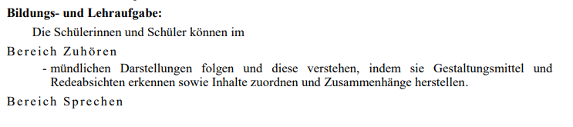  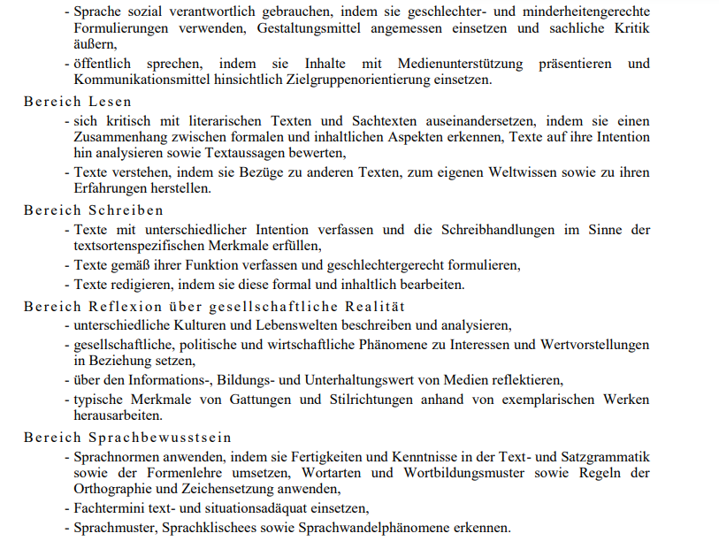  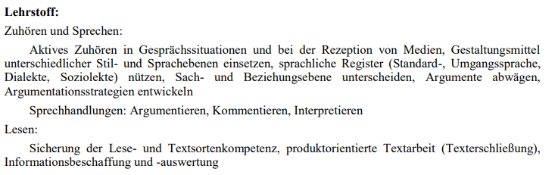  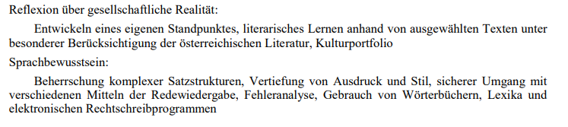  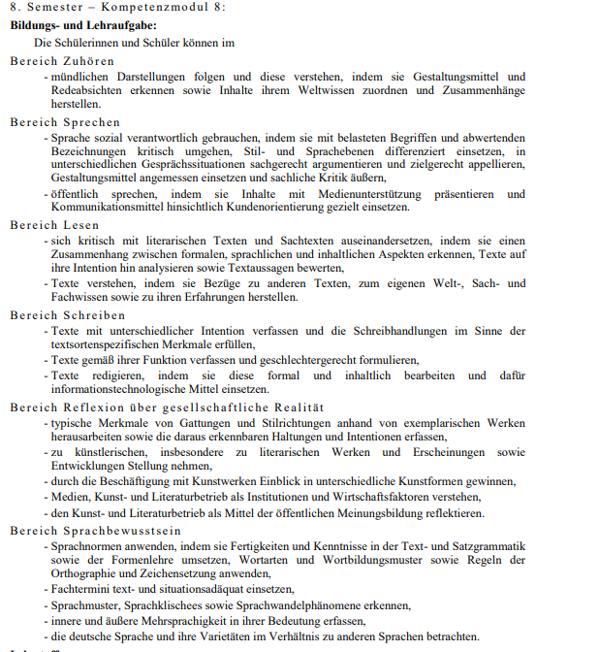  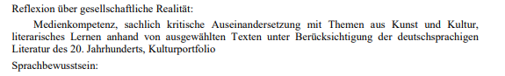
Ablauf/ Unterrichtsplanung /Lernziele | Fächerübergreifende Unterrichtsplanung  Deutsch & Geschichte/Politische Bildung  Robert Seethaler: Der Trafikant  Klasse: 4AK  Zeitraum: 26.05.–19.06.2026  Umfang: 6 Unterrichtseinheiten (3 Deutsch / 3 Geschichte)  Lehrplanbezug  Deutsch: Zuhören, Sprechen, Lesen, Schreiben, Reflexion über gesellschaftliche Realität und Sprachbewusstsein gemäß Kompetenzmodul 7/8. Geschichte/Politische Bildung: Demokratie, Diktatur, Nationalsozialismus, historische Urteilsbildung, Arbeit mit Quellen und Geschichtsbewusstsein.  Übergeordnete Lernziele  - Die Schülerinnen und Schüler analysieren den Roman als literarische Darstellung historischer Entwicklungen.  - Sie erklären die politischen Entwicklungen Österreichs 1933–1938.  - Sie vergleichen literarische und historische Quellen.  - Sie reflektieren Mechanismen von Ausgrenzung, Propaganda und Mitläufertum.  - Sie entwickeln historische Urteilskompetenz und literarische Interpretationskompetenz.  Stunde 1: Geschichte 1 – Österreich 1933–1938  Feinlernziele:  Die SuS erläutern den Übergang von der Demokratie zum Austrofaschismus, unterscheiden Demokratie, Diktatur und Nationalsozialismus, ordnen den Roman historisch ein.  Kompetenzbezug:  Lesen: literarische/historische Texte analysieren; Sprechen: Ergebnisse präsentieren; Reflexion: gesellschaftliche Realität beurteilen; Geschichte: historische Quellen auswerten und Entwicklungen erklären.  Stunde 2: Deutsch 1 – Einstieg in den Roman  Feinlernziele:  Die SuS analysieren Erzählsituation, Figurenkonstellation und historischen Hintergrund; sie formulieren Leseerwartungen und erkennen Literatur als Spiegel gesellschaftlicher Realität.  Kompetenzbezug:  Lesen: literarische/historische Texte analysieren; Sprechen: Ergebnisse präsentieren; Reflexion: gesellschaftliche Realität beurteilen; Geschichte: historische Quellen auswerten und Entwicklungen erklären.  Stunde 3: Geschichte 2 – Der Anschluss 1938  Feinlernziele:  Die SuS erklären den Anschluss, beschreiben frühe Judenverfolgung und analysieren historische Fotografien sowie Propaganda.  Kompetenzbezug:  Lesen: literarische/historische Texte analysieren; Sprechen: Ergebnisse präsentieren; Reflexion: gesellschaftliche Realität beurteilen; Geschichte: historische Quellen auswerten und Entwicklungen erklären.  Stunde 4: Deutsch 2 – Figurenanalyse  Feinlernziele:  Die SuS charakterisieren Franz, Trsnjek und Freud, analysieren Handlungsmotive und interpretieren zentrale Textstellen.  Kompetenzbezug:  Lesen: literarische/historische Texte analysieren; Sprechen: Ergebnisse präsentieren; Reflexion: gesellschaftliche Realität beurteilen; Geschichte: historische Quellen auswerten und Entwicklungen erklären.  Stunde 5: Geschichte 3 – Propaganda, Gestapo und Widerstand  Feinlernziele:  Die SuS analysieren NS-Propaganda, erklären Mitläufertum, Täter-, Opfer- und Widerstandsrollen und vergleichen diese mit dem Roman.  Kompetenzbezug:  Lesen: literarische/historische Texte analysieren; Sprechen: Ergebnisse präsentieren; Reflexion: gesellschaftliche Realität beurteilen; Geschichte: historische Quellen auswerten und Entwicklungen erklären.  Stunde 6: Deutsch 3 – Literatur und Geschichte  Feinlernziele:  Die SuS interpretieren ausgewählte Szenen, vergleichen historische Fakten mit der literarischen Darstellung und verfassen eine literarische Erörterung bzw. Interpretation.  Kompetenzbezug:  Lesen: literarische/historische Texte analysieren; Sprechen: Ergebnisse präsentieren; Reflexion: gesellschaftliche Realität beurteilen; Geschichte: historische Quellen auswerten und Entwicklungen erklären.  Leistungsüberprüfung  - Lesetagebuch  - Figurenanalyse  - Quellenanalyse  - Interpretation einer Schlüsselszene  - Präsentation
  Phase | Zeit | Lehrer-/Schüleraktivität | Methoden/Medien
  Einstieg | 10 Min | Impuls, Aktivierung des Vorwissens | Zeitstrahl, Quellenarbeit, Lehrvortrag, Partnerarbeit
  Erarbeitung | 25 Min | Arbeitsaufträge, Analyse, Austausch | Zeitstrahl, Quellenarbeit, Lehrvortrag, Partnerarbeit
  Sicherung | 10 Min | Zeitleiste | Plenum
  Abschluss | 5 Min | Reflexion und Ausblick | Exit
  Phase | Zeit | Lehrer-/Schüleraktivität | Methoden/Medien
  Einstieg | 10 Min | Impuls, Aktivierung des Vorwissens | Leseauftrag, Brainstorming, Figurenplakat
  Erarbeitung | 25 Min | Arbeitsaufträge, Analyse, Austausch | Leseauftrag, Brainstorming, Figurenplakat
  Sicherung | 10 Min | Lesetagebuch | Plenum
  Abschluss | 5 Min | Reflexion und Ausblick
  Phase | Zeit | Lehrer-/Schüleraktivität | Methoden/Medien
  Einstieg | 10 Min | Impuls, Aktivierung des Vorwissens | Bildanalyse, Quellenvergleich
  Erarbeitung | 25 Min | Arbeitsaufträge, Analyse, Austausch | Bildanalyse, Quellenvergleich
  Sicherung | 10 Min | Quellenprotokoll | Plenum
  Abschluss | 5 Min | Reflexion und Ausblick
  Phase | Zeit | Lehrer-/Schüleraktivität | Methoden/Medien
  Einstieg | 10 Min | Impuls, Aktivierung des Vorwissens | Gruppenarbeit, Textanalyse
  Erarbeitung | 25 Min | Arbeitsaufträge, Analyse, Austausch | Gruppenarbeit, Textanalyse
  Sicherung | 10 Min | Figurenportfolio | Plenum
  Abschluss | 5 Min | Reflexion und Ausblick
  Phase | Zeit | Lehrer-/Schüleraktivität | Methoden/Medien
  Einstieg | 10 Min | Impuls, Aktivierung des Vorwissens | Quellenarbeit, Diskussion
  Erarbeitung | 25 Min | Arbeitsaufträge, Analyse, Austausch | Quellenarbeit, Diskussion
  Sicherung | 10 Min | Placemat | Plenum
  Abschluss | 5 Min | Reflexion und Ausblick
  Phase | Zeit | Lehrer-/Schüleraktivität | Methoden/Medien
  Einstieg | 10 Min | Impuls, Aktivierung des Vorwissens | Interpretation, Schreibkonferenz
  Erarbeitung | 25 Min | Arbeitsaufträge, Analyse, Austausch | Interpretation, Schreibkonferenz
  Sicherung | 10 Min | Reflexion | Plenum
  Abschluss | 5 Min | Reflexion und Ausblick
Unterlagen | Buch und Film, Schlagwort Geschichte, verschiedene Quellen

